РЕСПУБЛИКА ТАТАРСТАН  МОЛОДЕЖНЫЙ ЦЕНТР “ХЫЯЛ” БАЛТАСИНСКОГО МУНИЦИПАЛЬНОГО РАЙОНА | 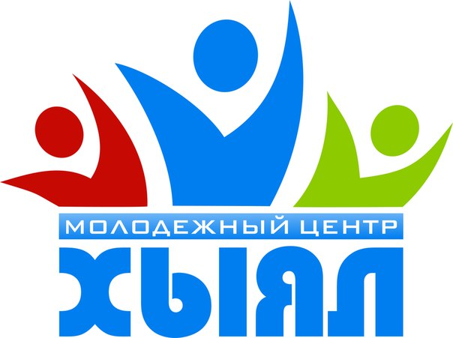 | ТАТАРСТАН РЕСПУБЛИКАСЫ  БАЛТАЧ  МУНИЦИПАЛЬ РАЙОНЫ  «ХЫЯЛ» ЯШЬЛƏР ҮЗƏГЕ
422250, с. Балтаси, ул. К.Маркса, д. 10а  тел. 2-45-65, факс: 2-45-65 |  | 422250, Балтач авылы, К.Маркс ур., 10а  тел. 2-45-65, факс: 2-45-65

20 апреля 2016 года.

19 апреля 2016 года МБУ Молодежный центр «Хыял» совместно с активистами Балтасинского отделения РОД «ТНВ» - «ТЯГ» провели акцию «Я – избиратель» среди прохожих людей на центральной улице пгт. Балтаси. Данная акция проводилась с целью выявления людей с активной гражданской позицией, и подготовкой к предстоящим выборам в Госдуму РФ 18 сентября 2016 года.
Активисты устроили опрос среди прохожих на тему - участвовали ли они в выборах в органы государственной власти , и будут ли голосовать на предстоящих выборах 18 сентября 2016 года. Из 100 опрошенных людей 87 человека ответили, что они активно участвуют во всех избирательных кампаниях. Данным людям активисты на кисть рук надевали оригинальные яркие браслеты с лозунгом «Я - избиратель».

Ответственный за мероприятие педагог – организатор МБУ МЦ «Хыял» - Филиппова А.Г.

